**Hướng dẫn sử dụng**

1. **Giới thiệu**

Ứng dụng English Dictionary sử dụng kho từ điển của Oxford Dictionary, ứng dụng chỉ hỗ trợ phiên bản Android 8 trở lên, bao gồm các chức năng Tra cứu từ điển, Dịch từ Tiếng Anh sang các ngôn ngữ có hỗ trợ, và luyện tập nghe nói.

Lưu ý, ứng dụng cần mạng để được sử dụng. Mạng chậm có thể làm hiển thị kết quả lâu hơn bình thường.

1. **Hướng dẫn sử dụng**
2. Dịch

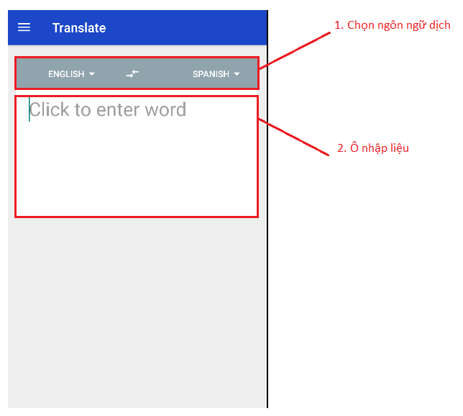

Ở phần chọn ngôn ngữ dịch(1) bạn có thể chọn ngôn ngữ nguồn của văn bản cần dịch ở bên trái và chọn ngôn ngữ mục tiêu ở bên phải.

Nút đảo ở giữa có thể giúp nhanh chóng đảo chiều dịch từ ngôn ngữ này sang ngôn ngữ kia.

Ô nhập liệu(2) là nơi bạn sẽ nhập văn bản vào để dịch, nhấn vào để hiển thị keyboard.

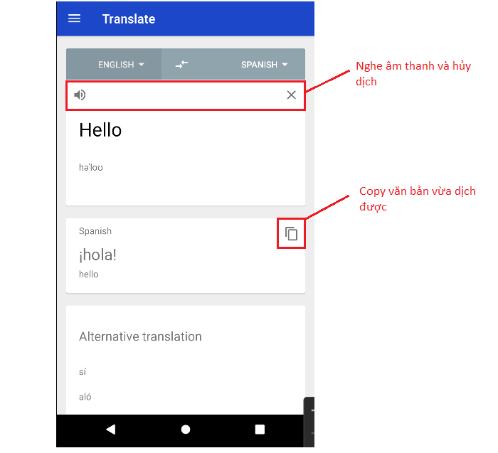

Sau khi dịch, bạn có thể nhấn nút âm thanh để nghe cách phát âm của văn bản gốc (hiện tại chỉ hổ trợ 1 số ngôn ngữ). Nút X để hủy dịch. Nút copy cho phép copy văn bản vừa dịch được nhanh chóng.

1. 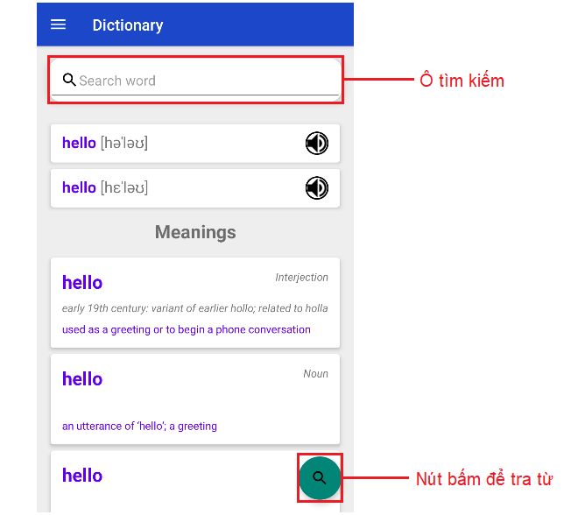Tra từ điển

Ở ô tìm kiếm nhập từ muốn tra, khi nhập ứng dụng sẽ gợi ý các từ có chứa kí tự liên quan trong ô tìm kiếm.

Sau khi nhập xong từ cần tra có thể nhấn nút có biểu tượng kính lúp ở góc dưới bên phải màn hình để tiến hành tra từ. Ứng dụng sẽ trả ra các thông tin như hình trên.

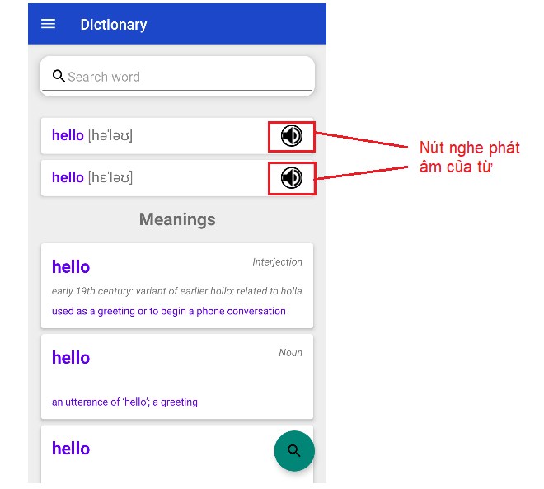

Nhấn vào nút phát âm để nghe được cách phát âm của từ vừa được tra theo chuẩn US-UK.

1. 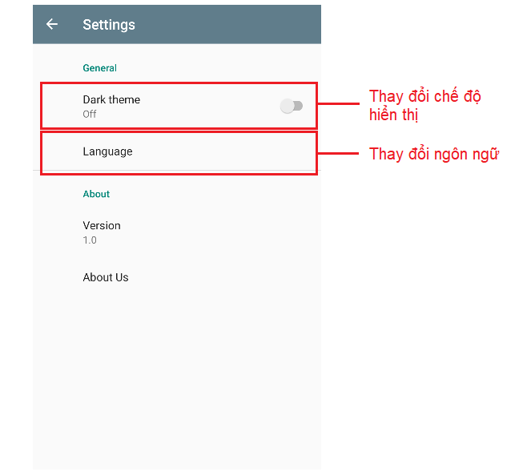Cài đặt

Nhấn vào dòng thay đổi hiển thị để thay đổi chế độ của ứng dụng là chế độ sáng hoặc chế độ tối.

Nhấn vào dòng thay đổi ngôn ngữ và chọn ngôn ngữ mong muốn (Tiếng Anh, Tiếng Việt, Tiếng Nhật) để thay đổi ngôn ngữ cho ứng dụng.

1. Luyện tập (demo)

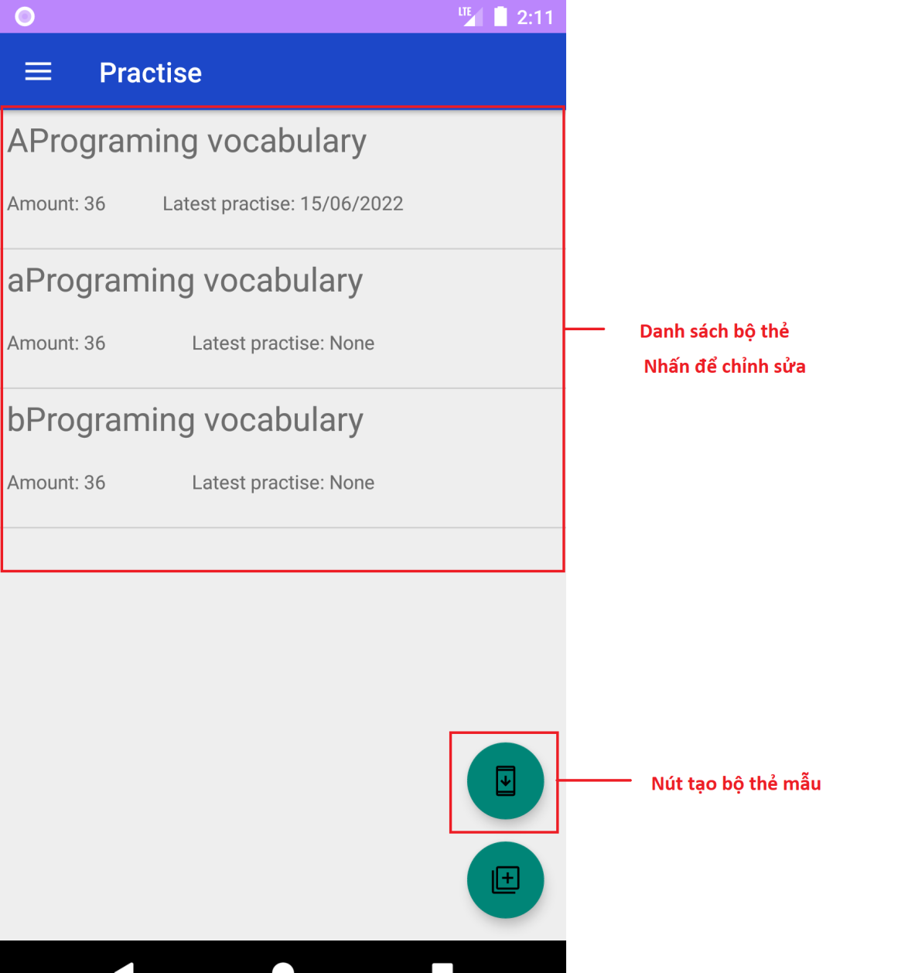

Nhấn vào nút tạo bộ thẻ mẫu để tạo một bộ thẻ có sẳn gồm 36 thẻ.

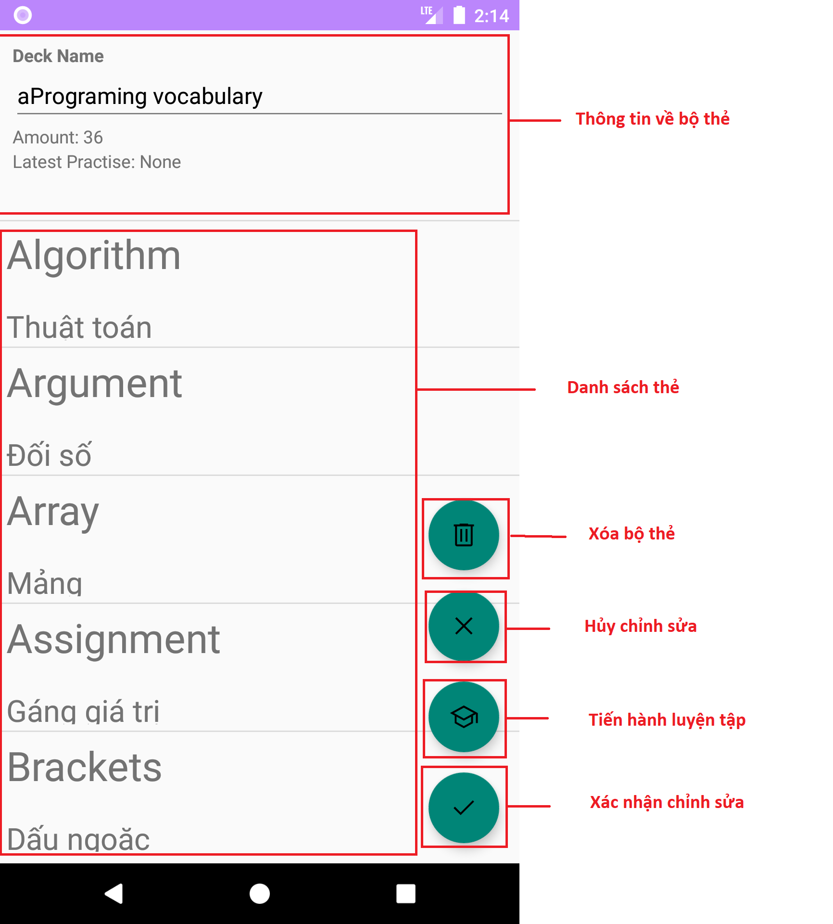

Sau khi nhấn vào một bộ thẻ bất kì thông tin về bộ thẻ sẽ hiện lên.

Nhấn vào Deck Name để chỉnh sửa tên bộ thẻ.

Nhấn xóa bộ thẻ để xóa khỏi bộ nhớ máy.

Nhấn hủy chỉnh sửa để không lưu thay đổi.

Nhấn tiến hành luyện tập để mở một khung luyện tập.

Nhấn xác nhận chỉnh sửa để lưu.

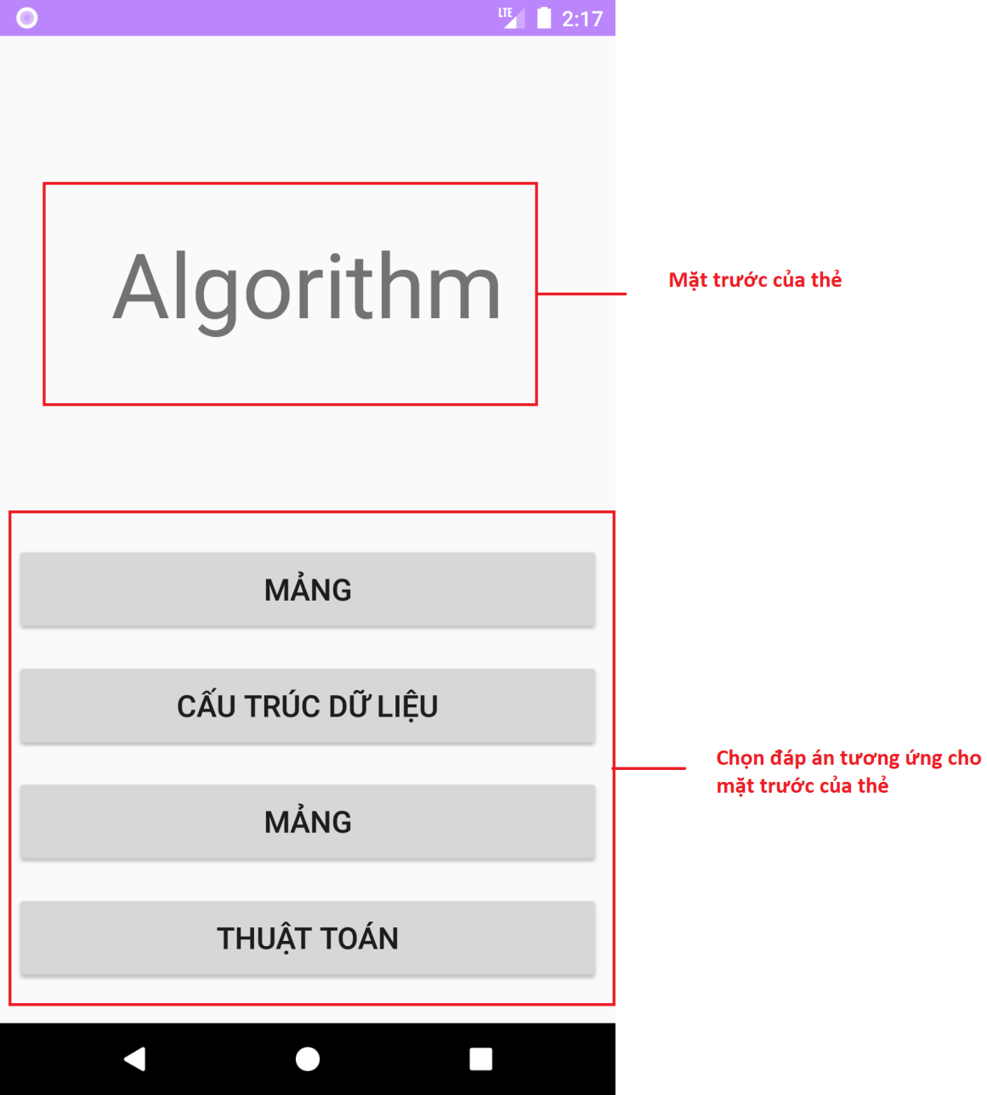

Mặt trước của thẻ hiện một từ.

Bốn button là đáp án được tạo ngẫu nhiên.

Nếu chọn đúng sẽ có Toast là “Right”, sai là “Wrong”